ИНФОРМАЦИОННЫЙ БЮЛЛЕТЕНЬ №3

Открытые областные соревнования по спортивному ориентированию
«В гостях у Тамбовского волка»
Тамбовская область, Тамбовский район, Сосновый угол, 15-17 августа 2014 г.

1. Варианты размещения во время соревнований:

Вариант 1. Санаторий «Сосны»
Заявки на проживание принимаются: 8 (4752) 56-72-13, 56-71-73

Вариант 2. б/о «ТГТУ»
Центр соревнований. Размещение в летних домиках по 2 человека в комнате, удобства (туалет, вода, душ) общие на территории базы отдыха. Стоимость проживания – 350 руб./сут. с человека. Количество мест – 150. Возможна организация централизованного питания в столовой б/о ТГТУ. Стоимость питания 450 руб./чел./день.
Заявки на проживание принимаются до 14 августа 2014 г.:
Панков Юрий Николаевич 8-920-230-12-32, в эл. виде на адрес - info@fso-tambov.ru
Бланк заявки на страничке соревнований:
http://www.fso-tambov.ru/dokumenty-federatsii/item/100-v-gostyakh-u-tambovskogo-volka-2014.html

Вариант 3. Палаточный лагерь на территории б/о ТГТУ.
Центр соревнований. Размещение в собственных палатках на территории базы. Удобства (туалет, вода, душ) общие на территории базы отдыха. Стоимость проживания – 100 руб./сут. с человека. Возможна организация централизованного питания в столовой б/о ТГТУ. Стоимость питания 450 руб./чел./день.
Заявки на проживание принимаются до 14 августа 2014 г.:
Панков Юрий Николаевич 8-920-230-12-32, в эл. виде на адрес - info@fso-tambov.ru
Бланк заявки на страничке соревнований:
http://www.fso-tambov.ru/dokumenty-federatsii/item/100-v-gostyakh-u-tambovskogo-volka-2014.html

Во время соревнований, на территории базы отдыха ТГТУ (центр соревнований) будет работать буфет-магазин с кулинарией, свежей выпечкой, свежими фруктами и овощами.

2. Транспорт

Спортсмены и тренеры самостоятельно добираются до центра соревнований.
Время проезда от ж/д вокзала г. Тамбова до центра соревнований составляет 40-50 минут.
Стоимость аренды транспорта от организаторов соревнований для доставки участников к центру соревнований Сосновый Угол б/о «ТГТУ» из г. Тамбова составляет – 150 рублей за человека, Сосновый Угол - г. Тамбов – 150 рублей за человека. Стоимость доставки участников к старту второго и третьего дней соревнований и обратно к центру соревнований – 100 рублей с человека в день, т.е. 200 руб./чел. за два дня.
Заявки на транспорт принимаются до 13 августа 2014 г.:
Панков Юрий Николаевич 8-920-230-12-32, в эл. виде на адрес - info@fso-tambov.ru
по установленной форме. Бланк заявки на страничке соревнований:
http://www.fso-tambov.ru/dokumenty-federatsii/item/100-v-gostyakh-u-tambovskogo-volka-2014.html

3. Предварительные параметры дистанций

15. 08 16.08 - 17.08
Спринт 25. Классика 45.
Ж12 20мин 2.0км 25мин 2.5км
М12 20мин 2.1км 25мин 3.0км
Ж14 20мин 2.3км 30мин 3.2км
М14 20мин 2.6км 30мин 3.6км
Ж16.Ж45 25мин 3.1км 35мин 4.1км
М16.М45 25мин 3.6км 40мин 5.9км
Ж18.Ж35.М55 25мин 3.2км 40мин 4.9км
М18.М35 25мин 4.0км 45мин 7.1км
ЖЭ.Ж20 25мин 3.7км 45мин 6.7км
МЭ.М20 25мин 4.5км 45мин 8.5км
Ж65 20мин 2.1км 30мин 3.1км
М65 20мин 3.0км 35мин 4.3км
М21 25мин 3.5км 40мин 6.1км
Ж55.Ж21 25мин 2.9км 35мин 3.5км

4. Схема центра соревнований и мест старта.

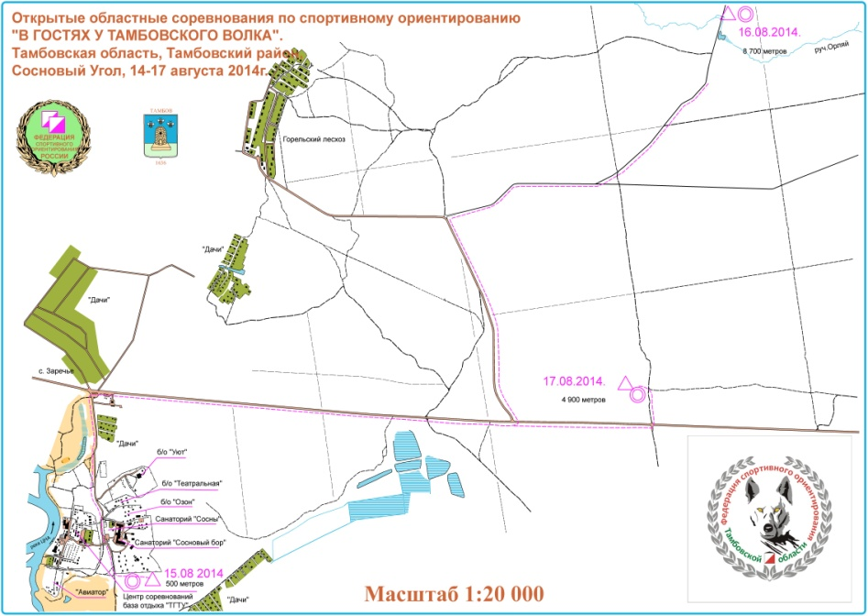

5. Схема подъезда к центру соревнований.

